4.使用按钮组，建立两个各包含3个单选按的按钮组，比较按钮之间的互斥情况。

1. 首先将“按钮组”拖拽到编辑区，并改为按钮组一。

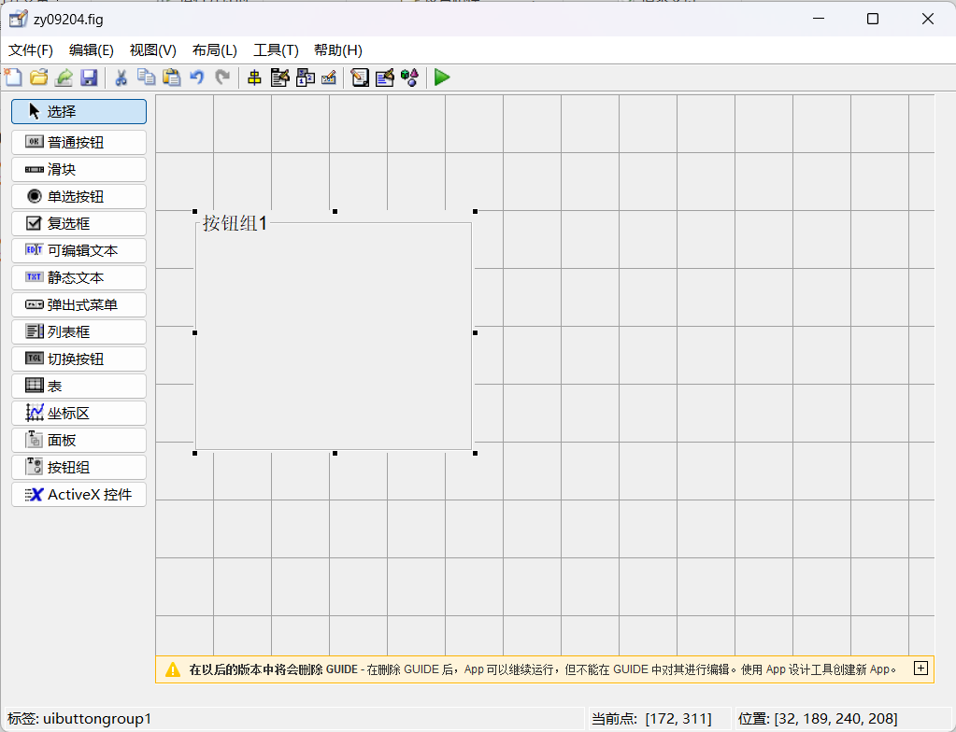

1. 之后将“普通按钮”拖拽到按钮组一上，调整大小，改名为按钮一。

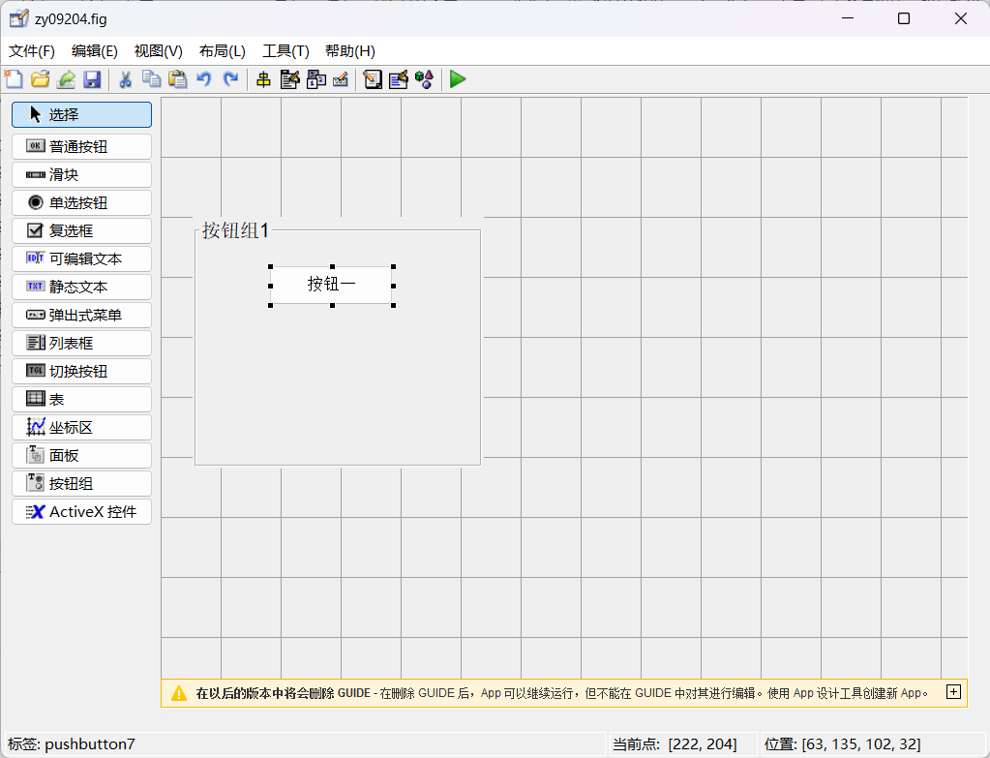

1. 之后将“普通按钮”拖拽到按钮组一上，调整大小，改名为按钮二。

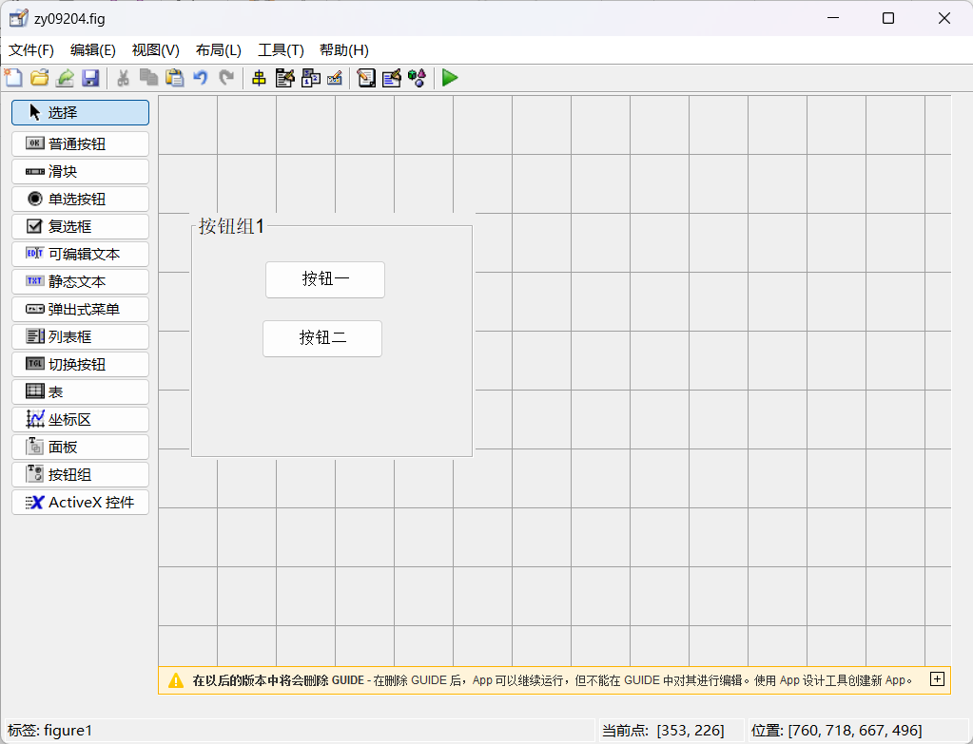

1. 之后将“普通按钮”拖拽到按钮组一上，调整大小，改名为按钮三。

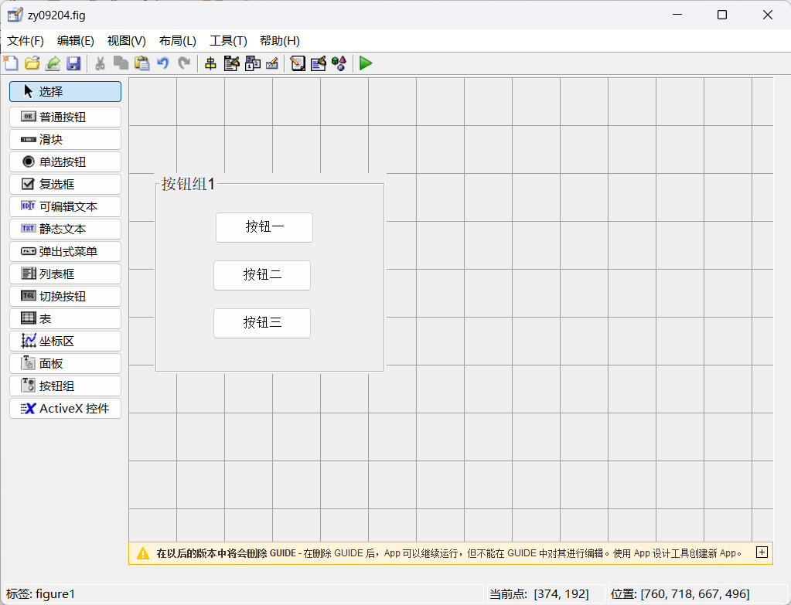

1. 首先将“按钮组”拖拽到编辑区，并改为按钮组二。

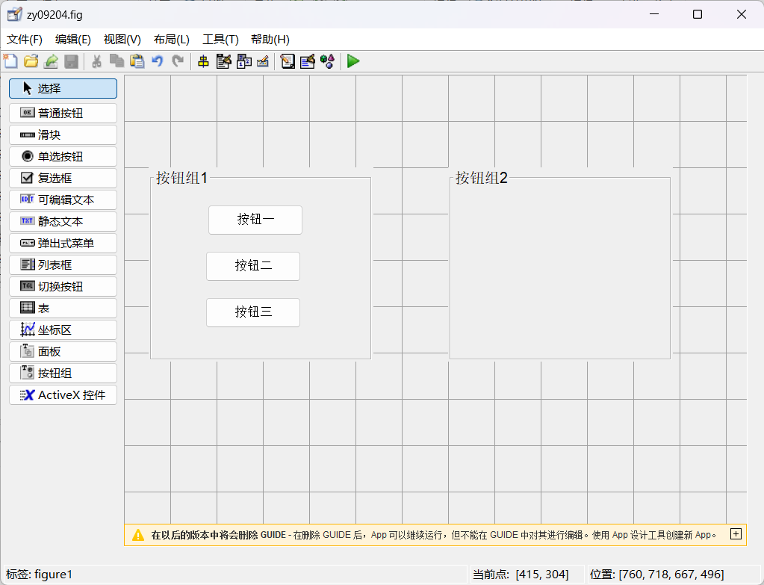

1. 之后将“普通按钮”拖拽到按钮组二上，调整大小，改名为按钮一。

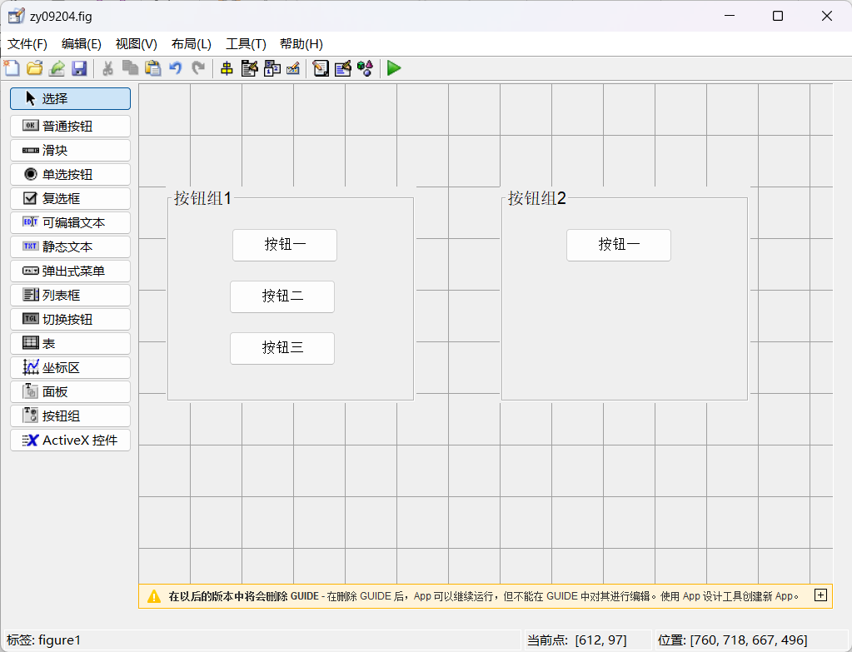

1. 之后将“普通按钮”拖拽到按钮组二上，调整大小，改名为按钮二。

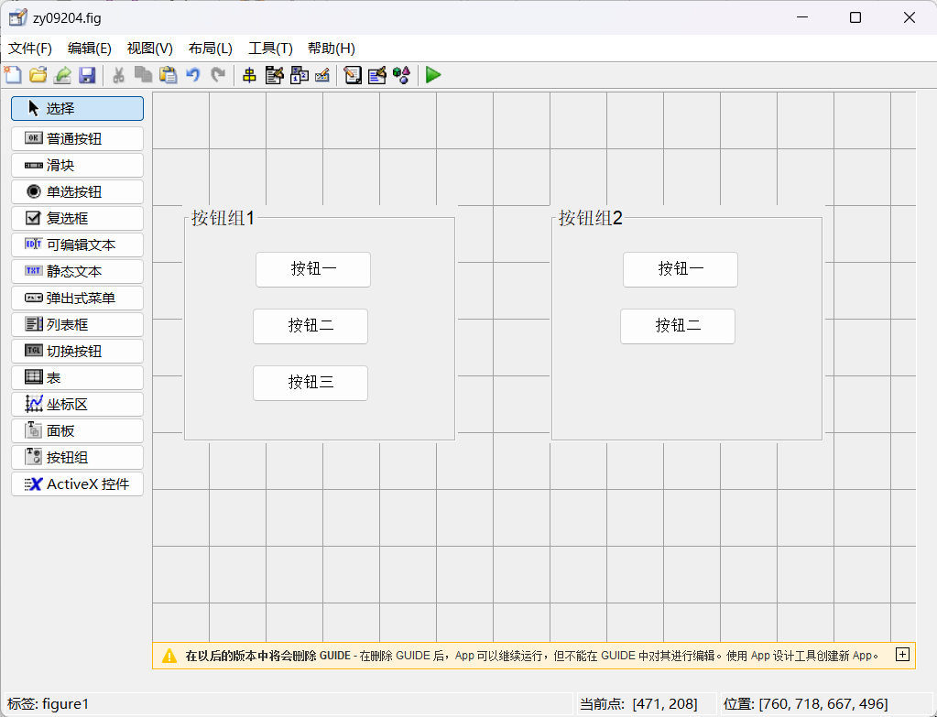

1. 之后将“普通按钮”拖拽到按钮组二上，调整大小，改名为按钮三。

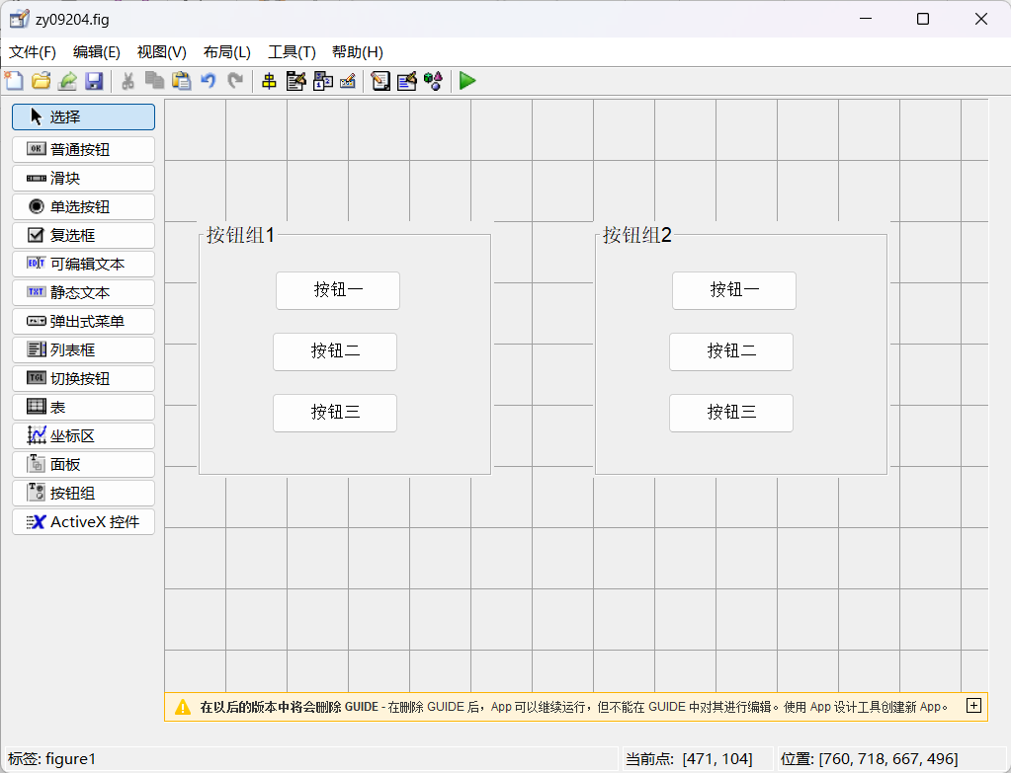

6.设计一个带有上下文菜单的图形用户界面。在图形窗口单击鼠标右键，弹出上下文菜单，选择子菜单项，能够修改图形参数。

1. 将坐标区拽到编辑区并摆好位置。

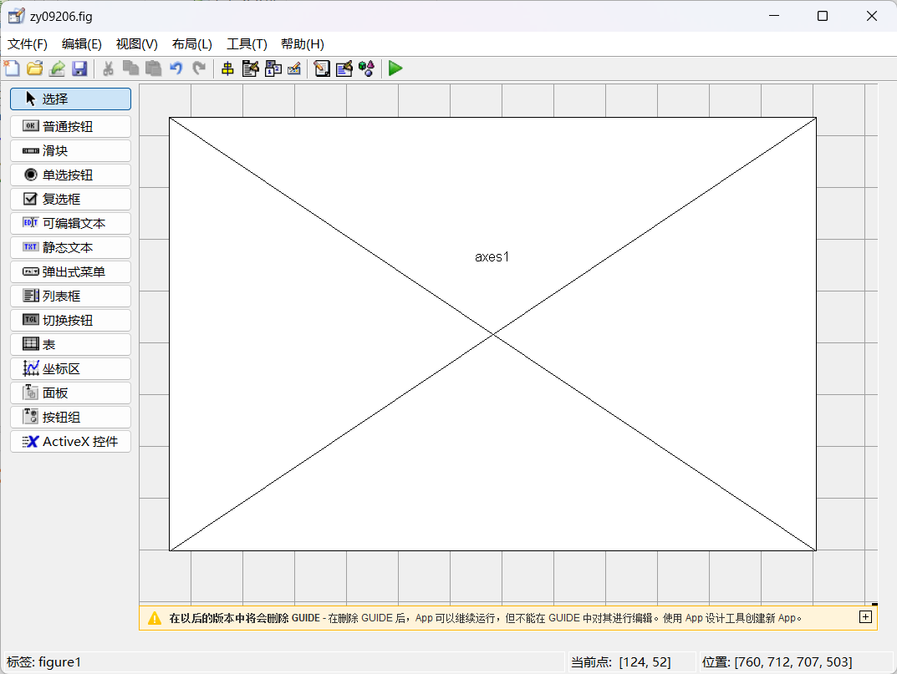

1. 添加以及设置上下文菜单，并设置第一个子菜单为设置线型。

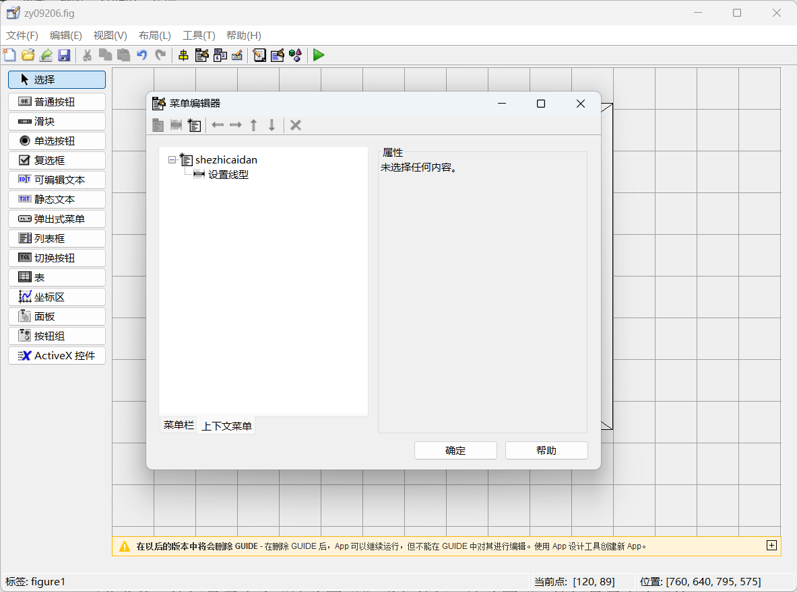

1. 添加第二个子菜单，并设置为设置颜色。

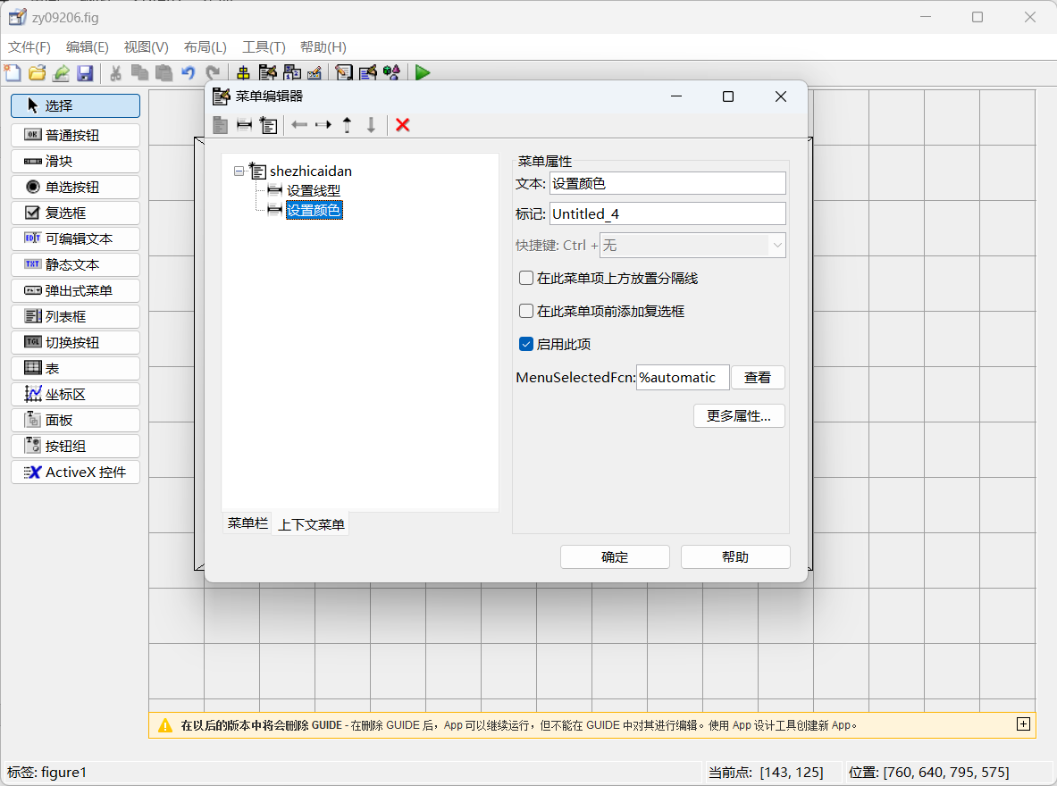

1. 添加第三个子菜单，并设置为设置颜色。

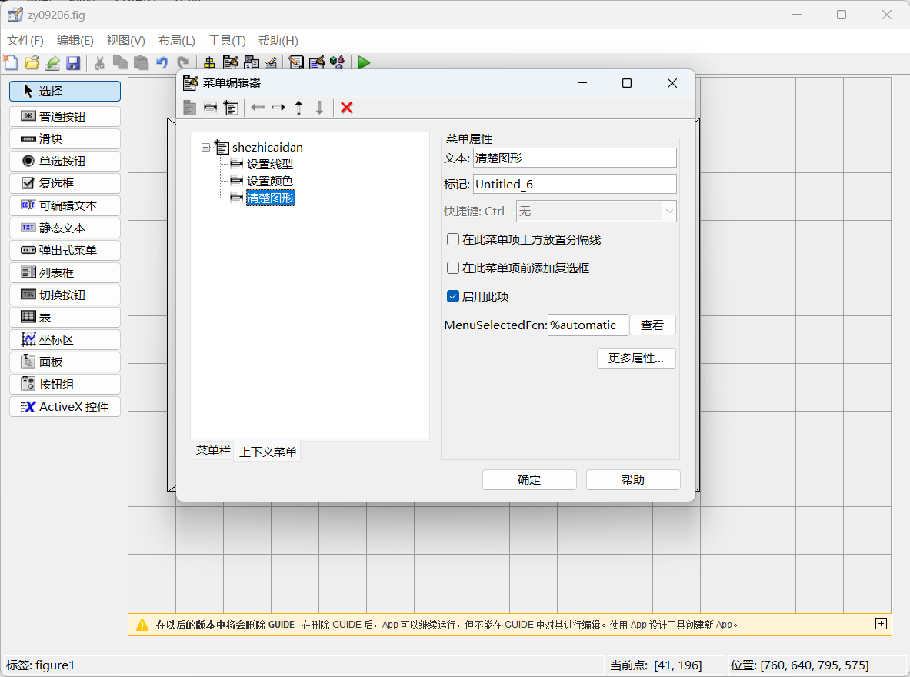

1. 设置主菜单回调函数为h=plot(1:10)。

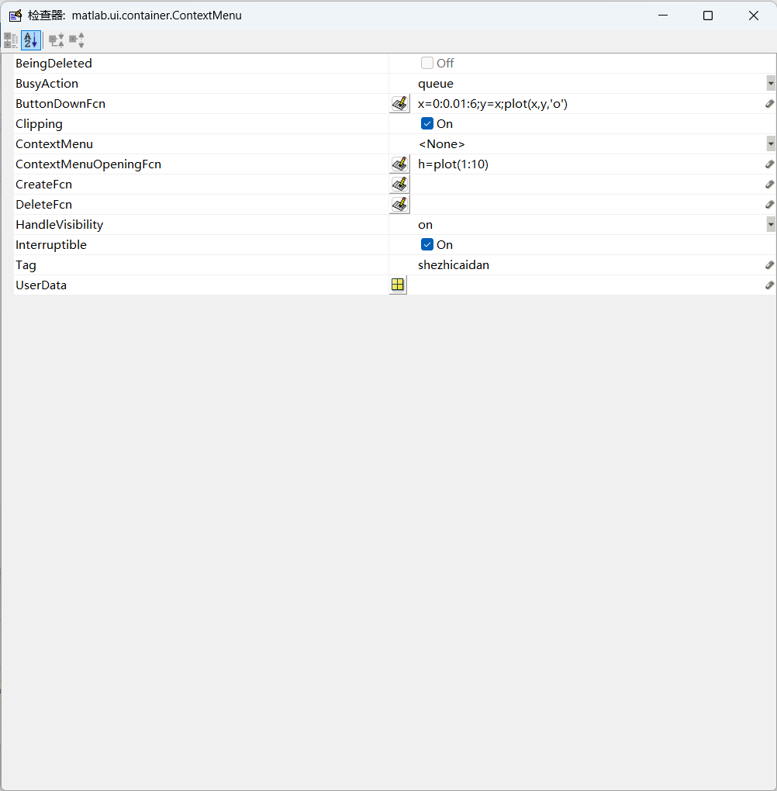

1. 设置第一个子菜单的回调函数为set(h, ’linestyle’, ’:’)。

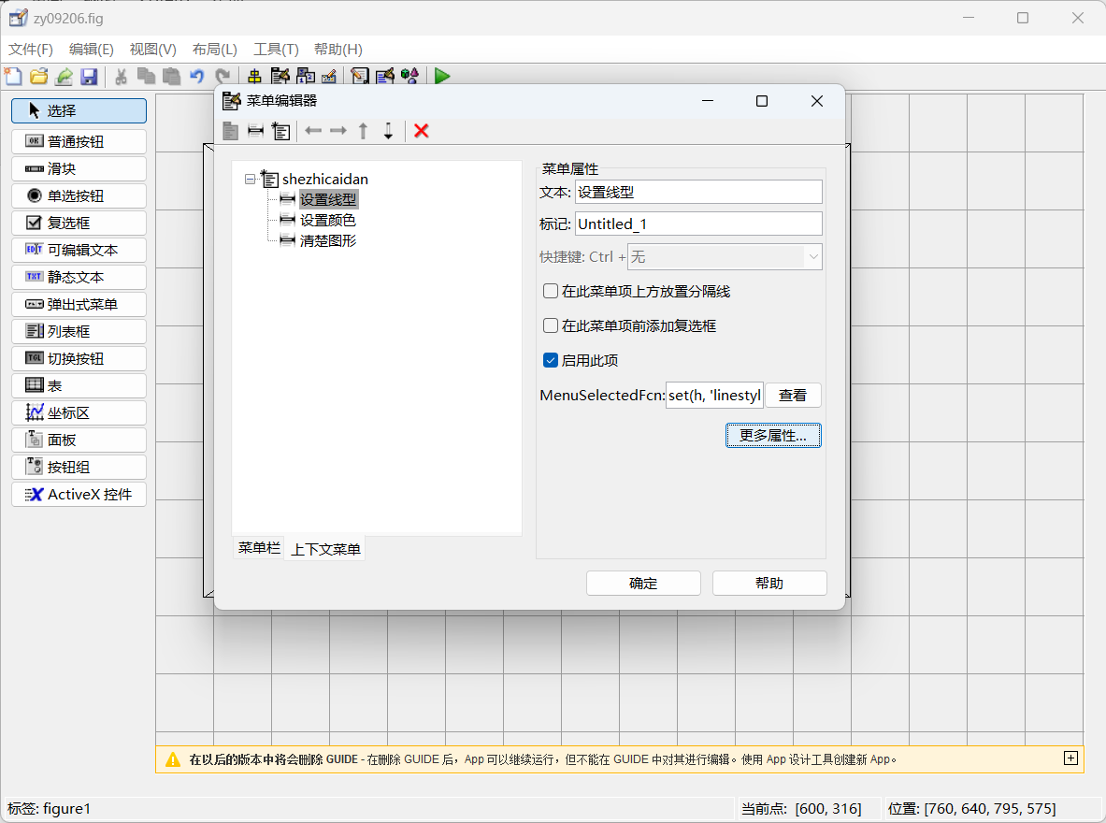

1. 设置第二个子菜单的回调函数为set(h, ’color’, ’r’)。

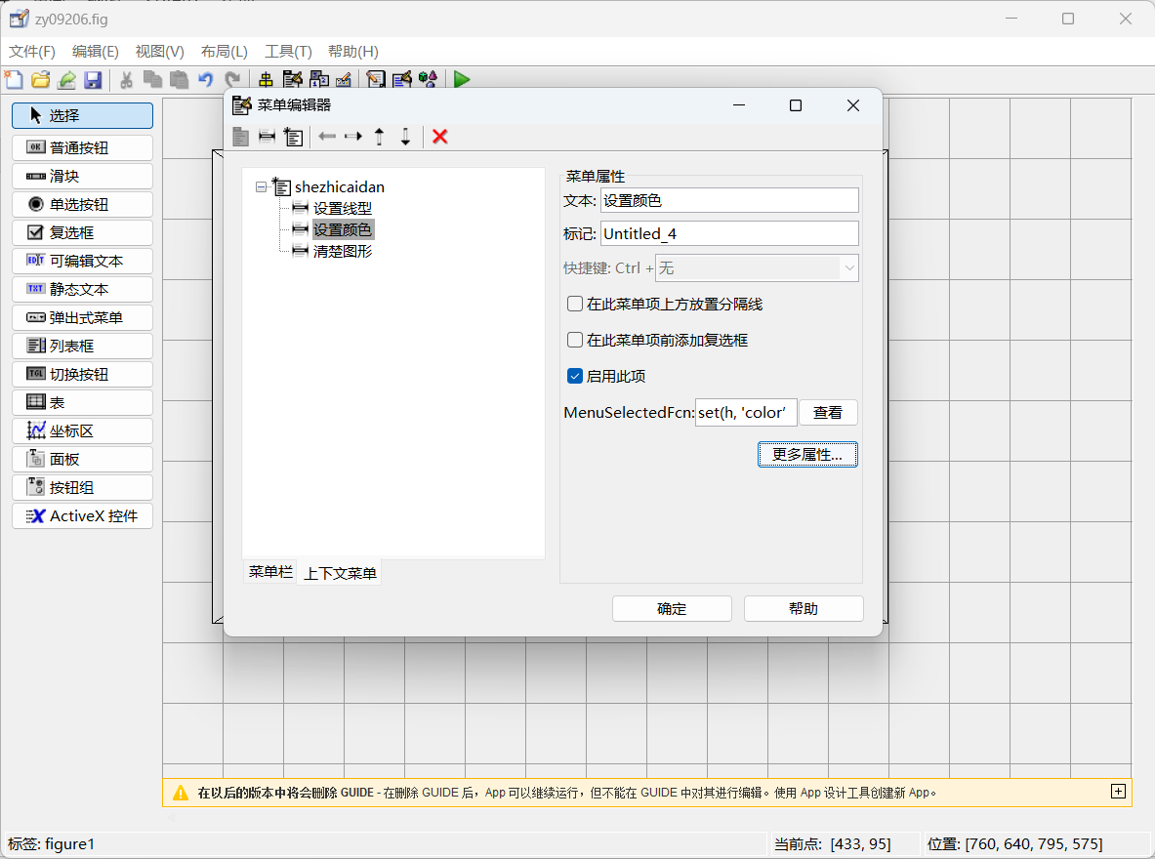

1. 设置第三个子菜单的回调函数为delete(h)。

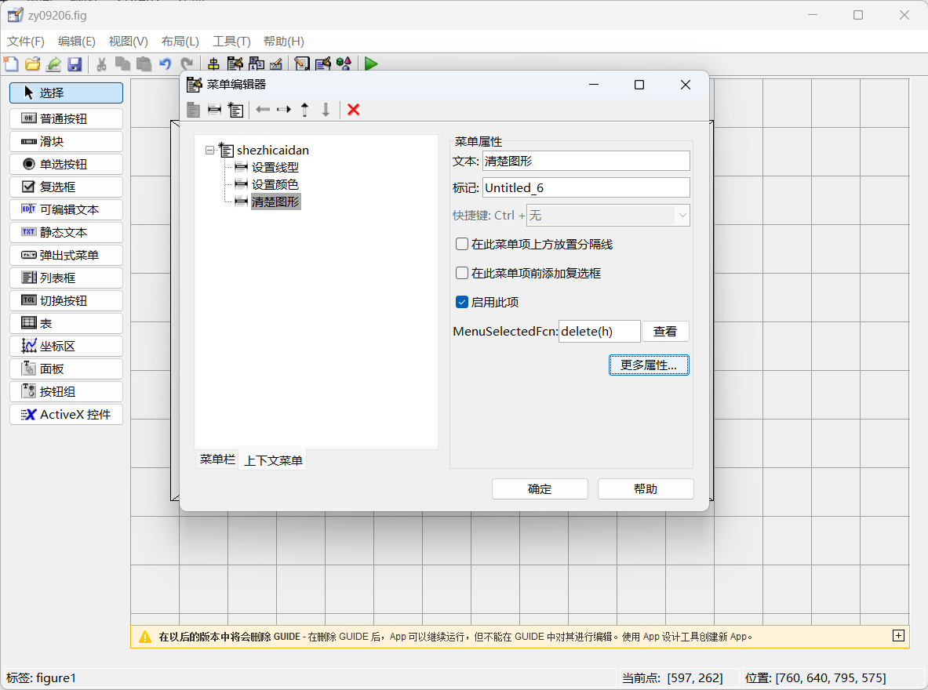

7.使用切换按钮设计图形用户界面。按钮显示“绘制图形”时，按下按钮，绘制正营曲线，按钮显示变为“清除图形”;弹起按钮，清除图形，按钮显示变为“绘制图形”。

1. 将坐标区和普通按钮拖拽到编辑区并摆好位置。

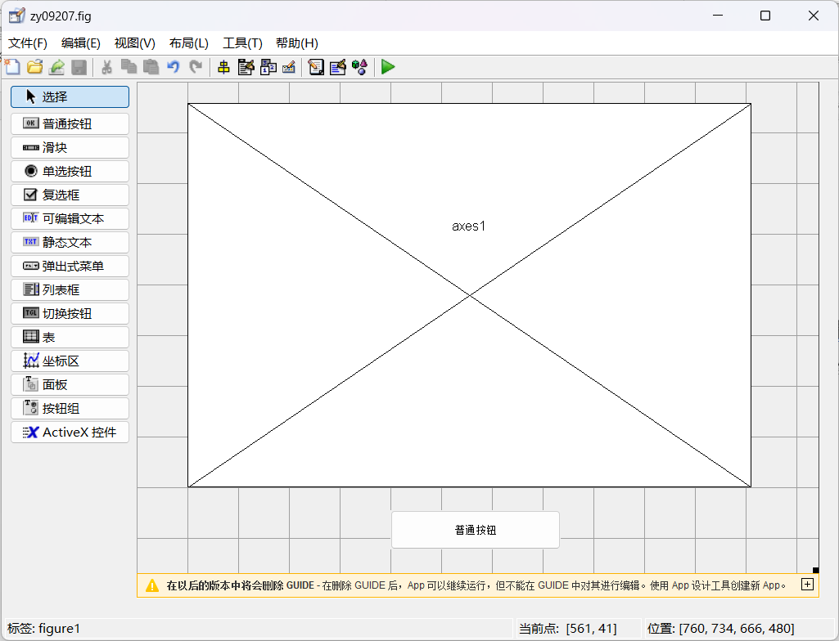

1. 打开普通按钮的属性编辑器，调整字体的大小

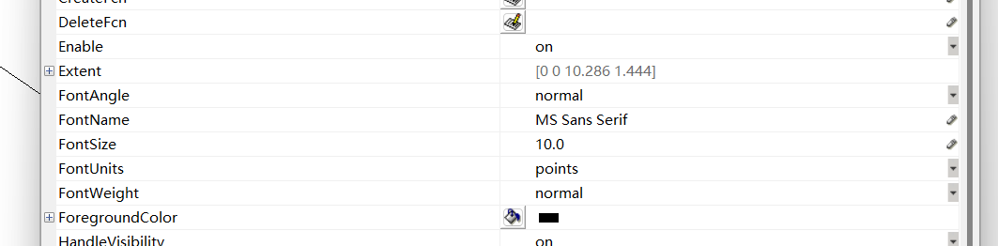

1. 设置按钮为“绘制图形”。

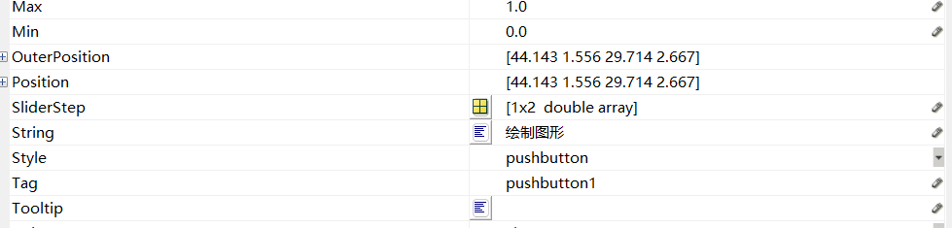

1. 设置回调函数文件为zy09207c。

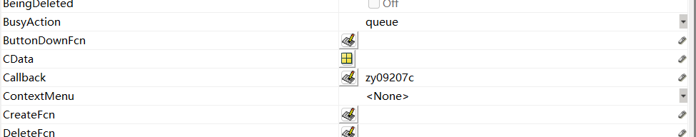

1. 新建函数文件zy09207c.m文件。

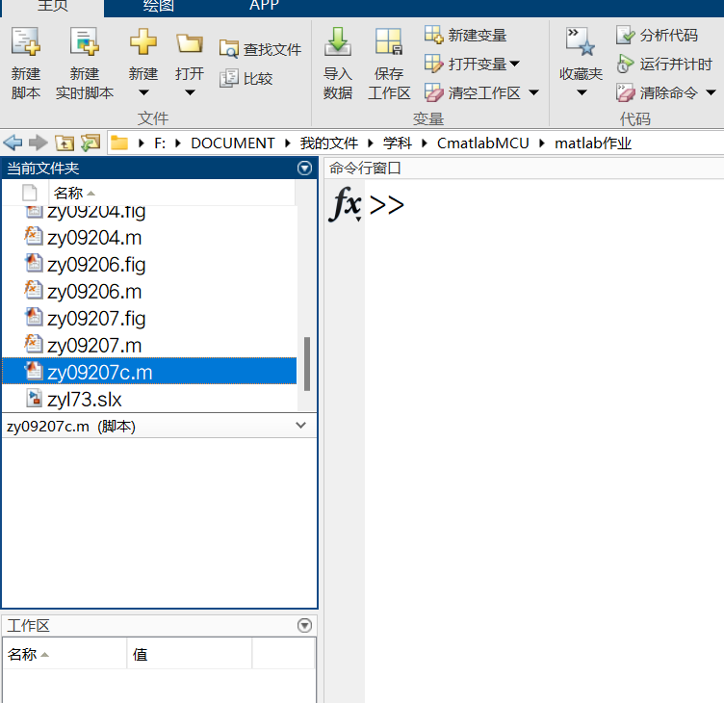

1. 打开文件编辑器。

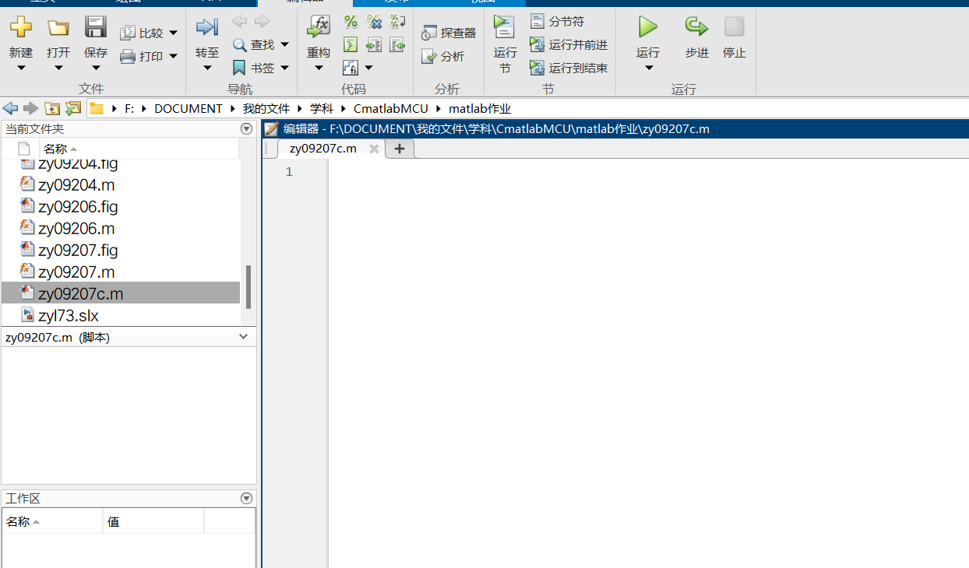

1. 编辑函数文件zy09207c.m

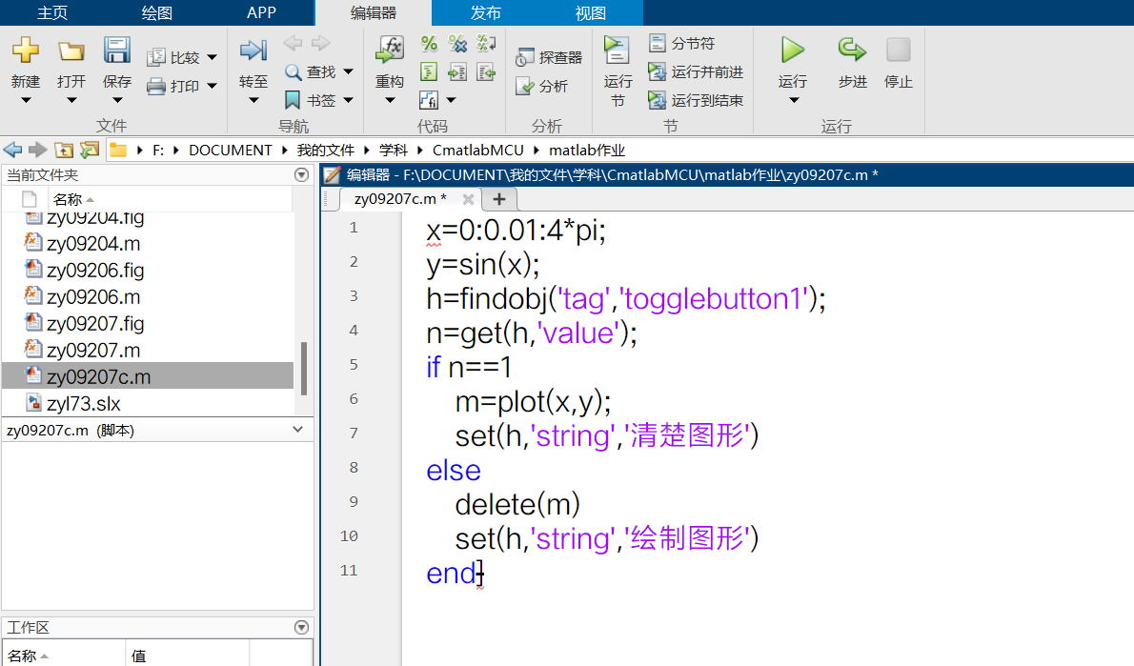

例7-3 一个典型线性反馈控制系统结构图如图7-25所示，图中R(s)为输人函数，Y(s)为输出函数，G(s)为控制器模型，G(s)为对象模型H(s)为反馈模型。用Simulink仿真软件求出开环系统和闭环系统的阶跃响应曲线。

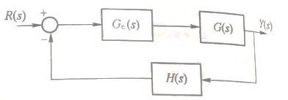 

1. 打开simulink新建模型并命名。

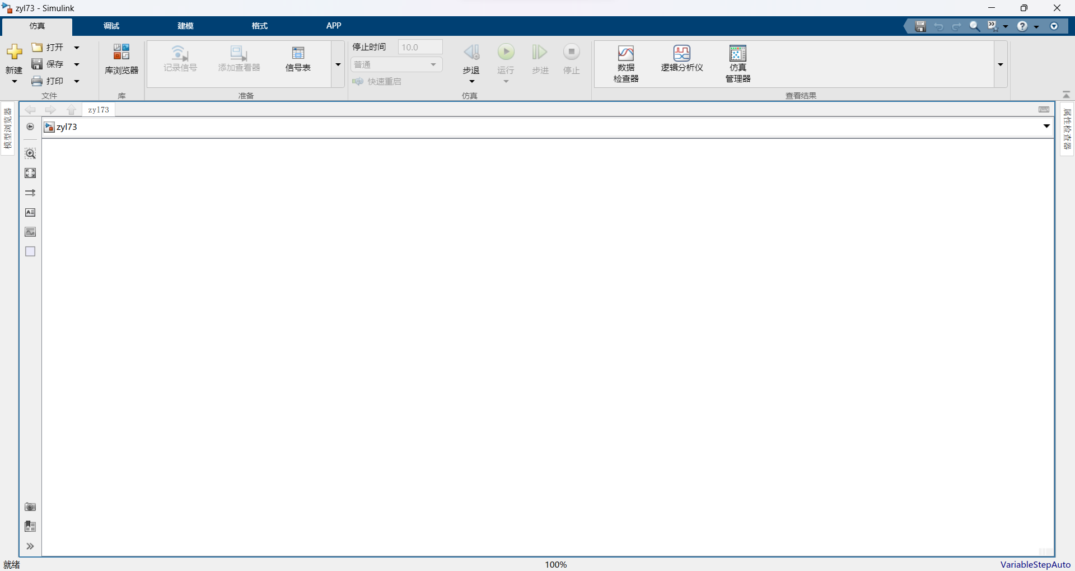

1. 打开库浏览器，打开continuos，找到transfer fcn拖进编辑区中。

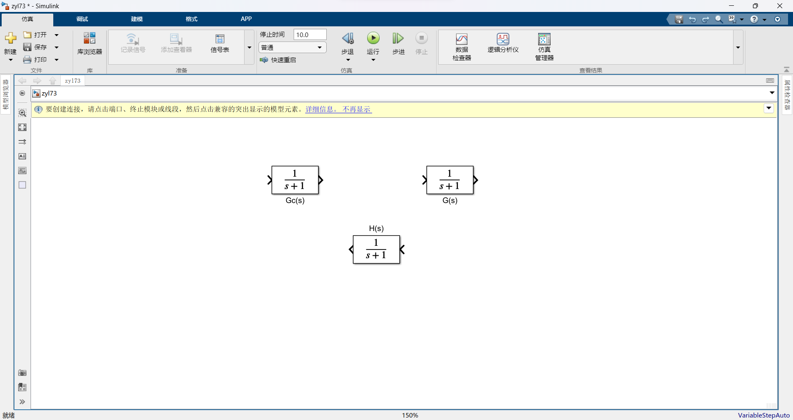

1. 鼠标双击模型，对参数进行修改。

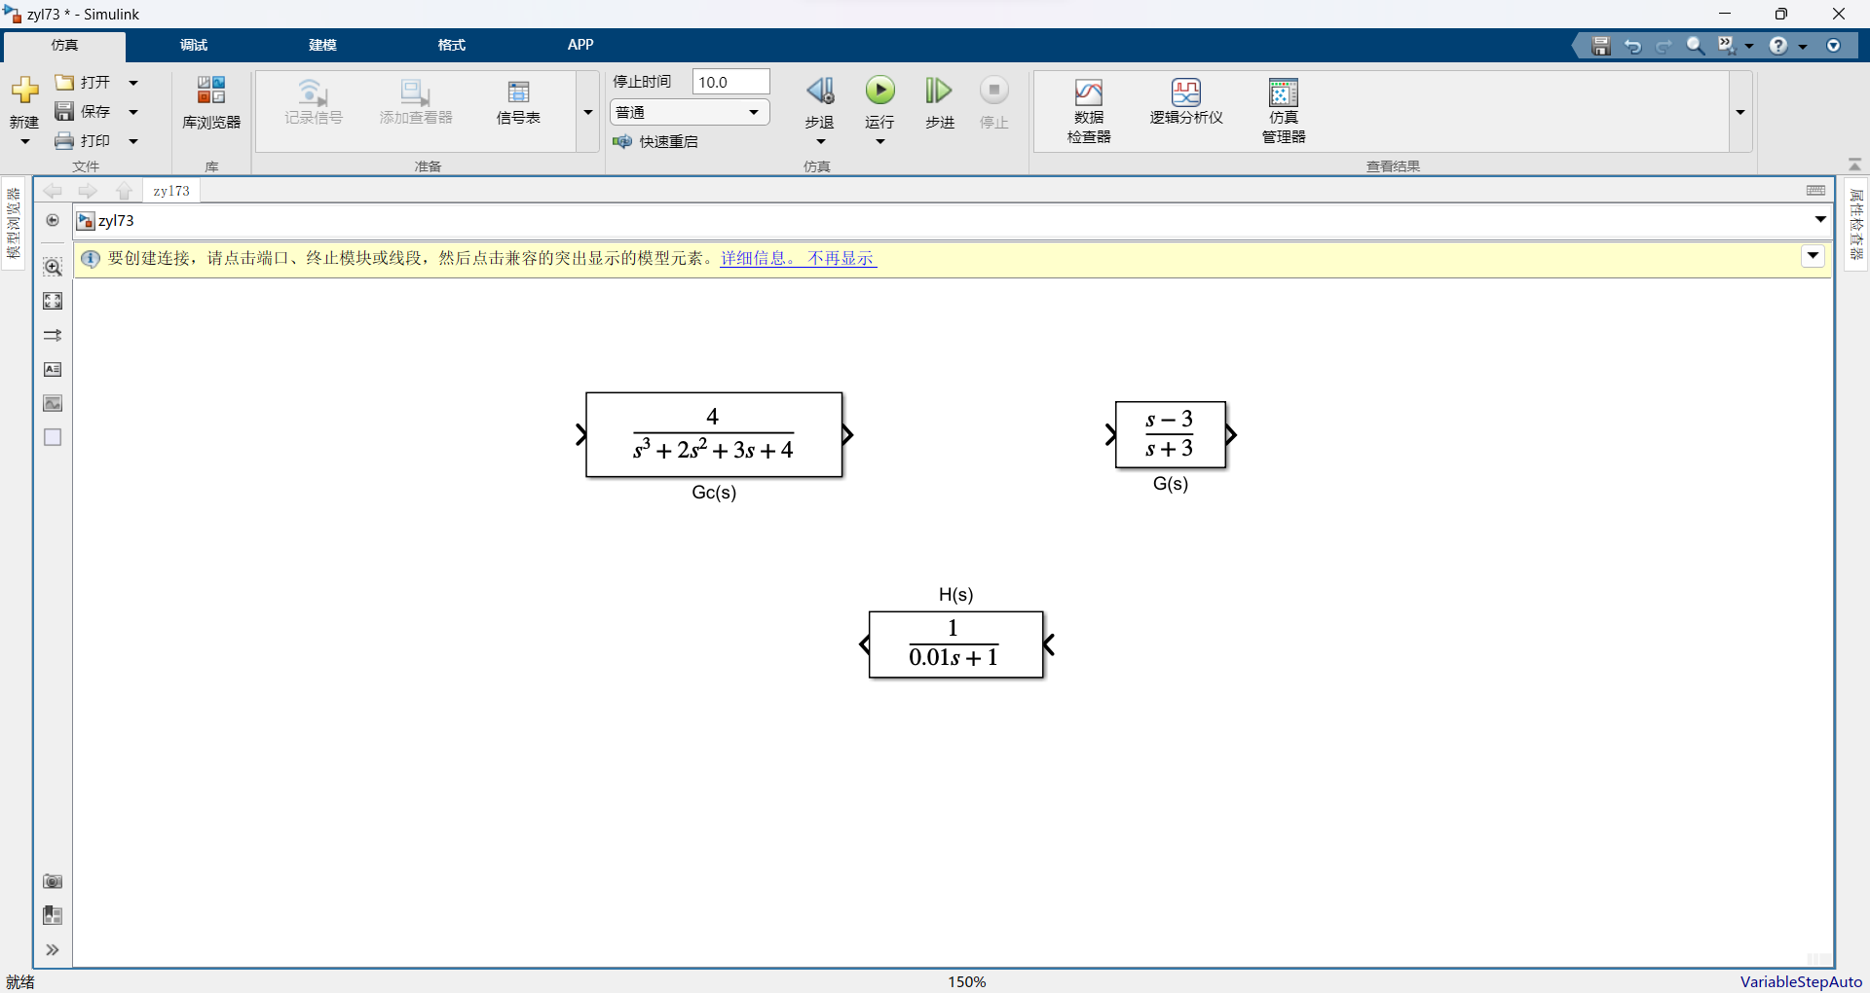

1. 打开库浏览器，单击Sources模块，将所需要的模型拖进编辑区中，加入sum模块，和示波器模块，连接好系统。

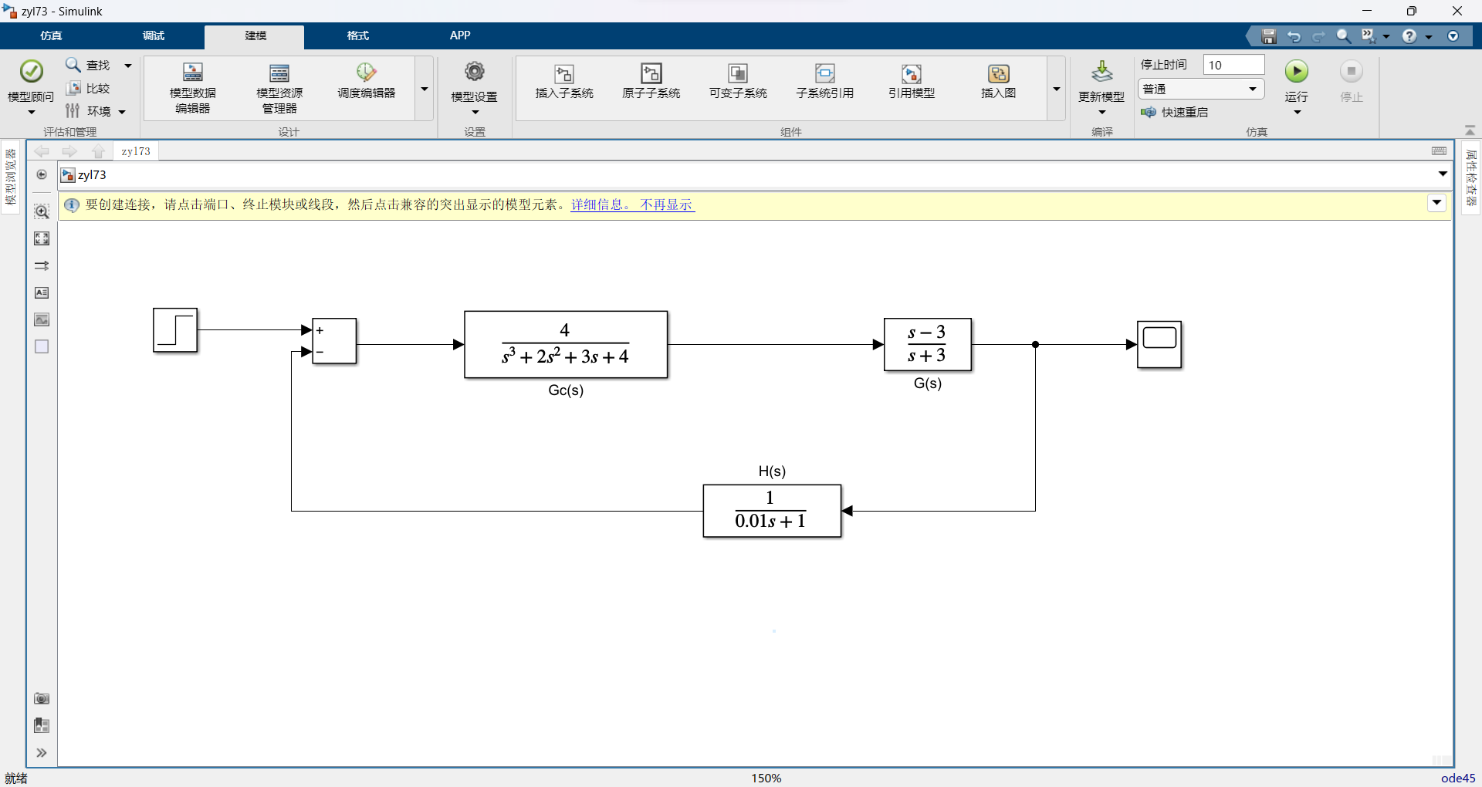

1. 设置仿真参数。

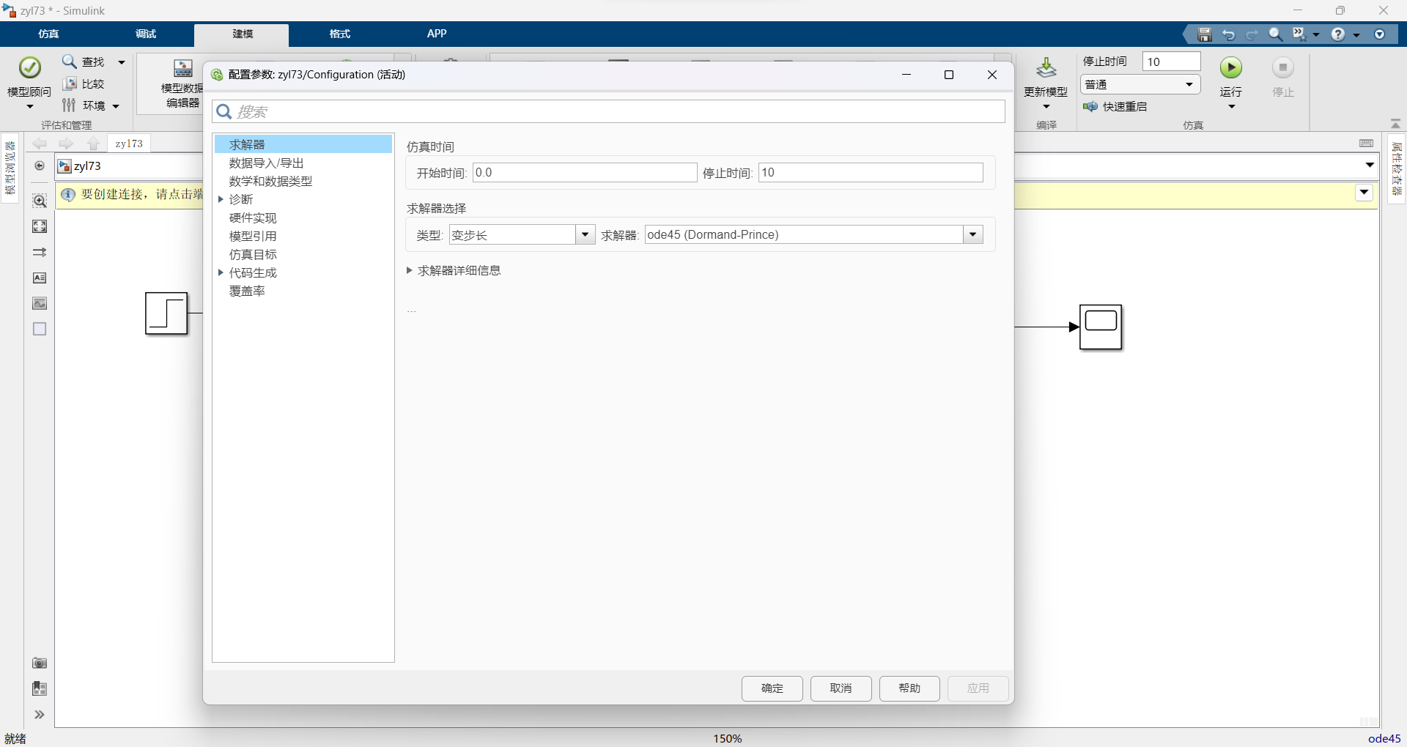

1. 运行仿真，仿真结束后，打开示波器，可观察到闭环系统的阶跃响应曲线。

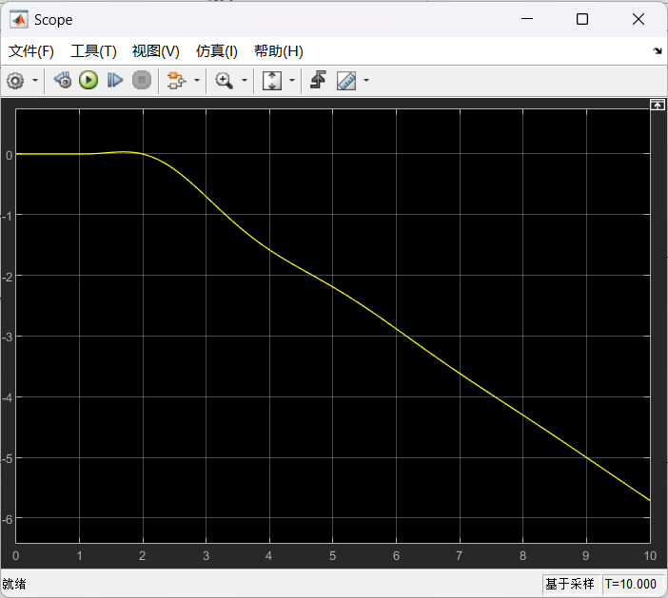

1. 断开反馈回路模型，再次仿真，打开示波器，就可以观察到开环系统的阶跃响应曲线。

